ČEMU ŠTO SLUŽI…

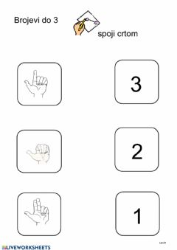
IZREŽI PA UPARI SLIČICE U PRILOGU (PREDMET S RADNJOM).

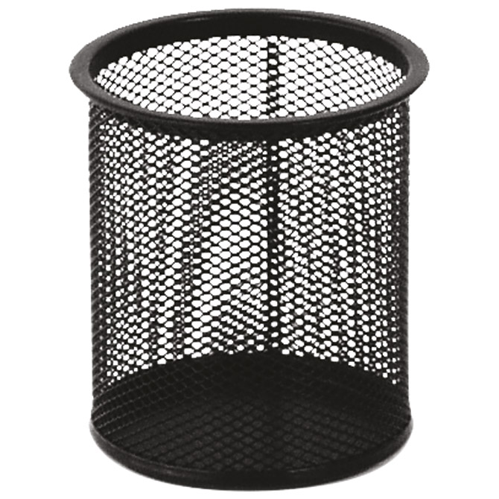
ČAŠA ČUVATI OLOVKE

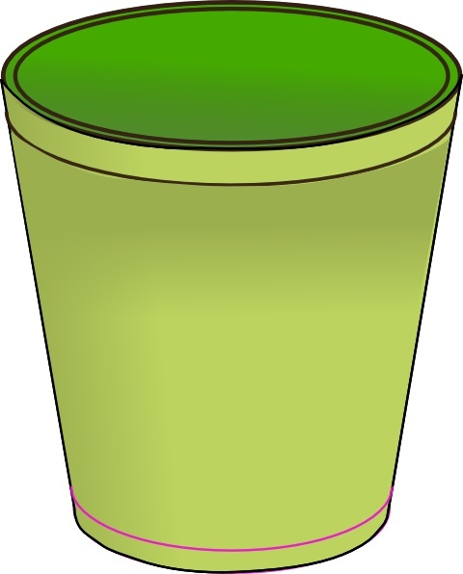
KANTA BACATI SMEĆE

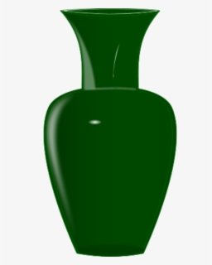
VAZA STAVLJATI CVIJEĆE

*Napomena: Vježbati u svakodnevnim situacijama s navedenim predmetima iz vašeg okružja.
Primjer: Dati joj da bira gdje baciti određeni otpadak – u vazu, čašu za olovke ili kantu za smeće. Slično ponoviti i sa spremanjem olovaka, te stavljanjem cvijeća.
Ukoliko vam je zbog prostora i/ili veličine predmeta teško omogućiti joj biranje između sva tri, dati joj da bira između samo dva.

